新 书 推 荐
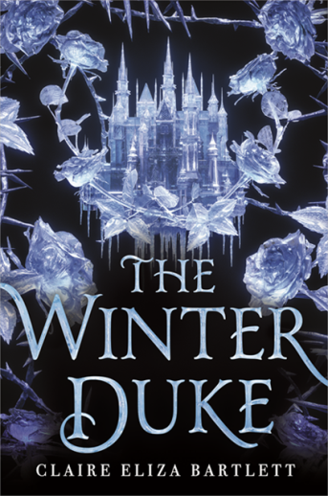
中文书名：《冬公爵》
英文书名：THE WINTER DUKE
作 者：Claire Eliza Bartlett
出 版 社：LBYR
代理公司：ANA/Sandra Hu
页 数：432页
出版时间：年月
代理地区：中国大陆、台湾
审读资料：电子稿
类 型：14岁以上青少年文学

内容简介：

想象一下在一个关于政治阴谋的迷人故事中，《睡美人》（Sleeping Beauty）遇上了《真假公主》（Anastasia ），在《冬公爵》这个引人入胜的故事里，一位公爵的女儿是魔法诅咒的唯一幸存者，当她意外被迫扮演起贵族角色时，她必须在权力和特权的伦理斗争中证明自己。本书向读者讲述了在危险的面前，选择什么才是正确的。

埃卡塔（Ekata）的哥哥终于被任命为家族的继承人，而现在，再没有什么能把埃卡塔继续留在凯尔玛之上的家中，她已经受够了这个家，即使是她的书和科学实验室，她家在冰冻湖面上的冰冷城堡，甚至是使她的家族拥有魔法的位于冰面下的水下王国凯尔玛，都不能把她留在此地。然而，就在逃脱之日指日可待之时，她的父母和12个兄弟姐妹都患上了一种奇怪的昏睡症。

在一夜之间，埃卡塔就继承了公爵头衔和其他各种称号，还要接受家族内外的各种挑战。她从来没有为这一切做过任何准备——无论是外交、战争、爱情，还是她从未想要的王冠——但是一切都接踵而至。如果埃卡塔想要生存下去，她就必须抓住家族的权力，并且尽快学会如何去利用它。

作者简介：
克莱尔·伊莱扎·巴特利特（Claire Eliza Bartlett）在科罗拉多州长大。她学习历史和考古学，在定居丹麦之前，曾在瑞士和威尔士待过一段时间。她是《我们主宰夜晚》（We Rule the Night）和《冬公爵》（The Winter Duke）的作者。当她不坐在电脑前面，讲述她虚构的故事时，她便会去做导游，讲述有关哥本哈根的真实故事（大部分是真实的）。克莱尔邀请你访问她的网站：authorclaire.com。

谢谢您的阅读！
请将回馈信息发至：
胡北北（Sandra Hu）
安德鲁﹒纳伯格联合国际有限公司北京代表处
北京市海淀区中关村大街甲59号中国人民大学文化大厦1705室, 邮编：100872
电话：010-82449026
传真：010-82504200
Email: Sandra@nurnberg.com.cn
网址：www.nurnberg.com.cn
微博：http://weibo.com/nurnberg
豆瓣小站：http://site.douban.com/110577/
微信订阅号：ANABJ2002

